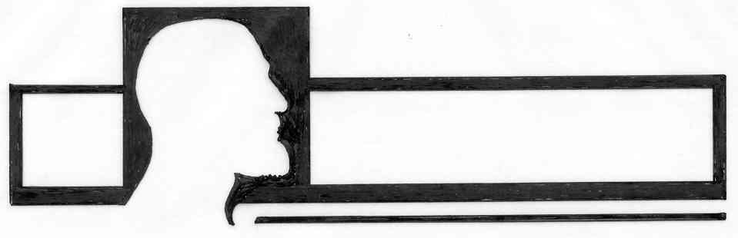
Einladung Schnupperunterricht am

EMIL-FISCHER-GYMNASIUM EUSKIRCHEN

Liebe Schülerinnen und Schüler der Klasse 10,

wer Interesse hat, nach dem Abschluss die gymnasiale Oberstufe zu besuchen, ist herzlich eingeladen, sich einmal den Unterrichtsalltag an unserem Gymnasium anzuschauen. Hierfür habt ihr die Möglichkeit vom 24. bis zum 25. Januar 2018 am Unterricht der Oberstufe teilzunehmen.

Wir erstellen einen Stundeplan für euch (Beginn 7:40, Ende ca. 14:00). Euren Stundeplan für diese beiden Tage und eine ersten Einführung findet am Dienstag, 16. Januar 2018 um 13:15 Uhr im Selbstlernzentrum (gegenüber dem Sekretariat) statt. Die Teilnahme hieran ist verpflichtend!

Es ist unbedingt erforderlich, dass ihr euch für die Schnuppertag verbindlich anmeldet, damit wir euch den entsprechenden Kursen der Oberstufe zuteilen können. Die Anmeldung erfolgt bis zum Do, den 11.01.2018 über das Sekretariat eurer Schule, damit eure Lehrer auch wissen, dass ihr an diesen Tagen an einer anderen Schule am Unterricht teilnehmt.

Nutzt diese Gelegenheit einmal zu schauen, ob unser Gymnasium die richtige Schule für euch sein kann.
Neben dem Unterricht habt ihr Gelegenheit mit Schülerinnen und Schülern zu sprechen, die von anderen Schulen an unsere Schule gewechselt sind und auch die Beratungslehrer der Oberstufe stehen euch für Gespräche zur Verfügung.

Wir freuen uns auf euch!

Mit den besten Grüßen

Manuela Pütz

Oberstufenkoordinatorin
Emil-Fischer-Gymnasium
pue@emil-fischer-gymnasium.euskirchen.de
Tel.: 02251-1479913

